

Dodavatel:
Metalco Testing s.r.o. Nabídka: 2025204593-3
Havlíčkova 361, 252 63 Roztoky u Prahy WAZER PRO

To: | xxx | From: | xxx
Firma | Univerzita Jana Evangelisty Purkyně v Ústí nad Labem | Telefon | xxx
Oddělení | Oddělení Veřejných zakázek UJEP | Web: | xxx
 |  | Email | xxx
Adresa | Pasteurova 3544/1
PSČ, Město | 400 96, Ústí nad Labem
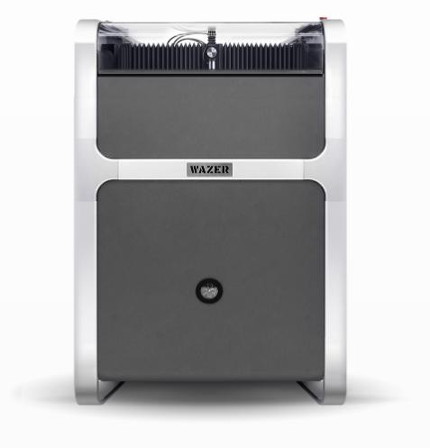
Email
Telefon | xxx

Vážená paní Ježková,
velmi rádi se zúčstníme veřejné zakázky "Stroj pro řezání vodním paprskem - 2025/0171". Pro výběrové řízení nabídzíme následující zařízení::

- Stroj pro řezání vodním paprskem - WAZER PRO s příslušenstvím

V případě jakýchkoliv dalších dotazů či požadavků mne prosím kontaktujte na tel.: xxx.

S pozdravem,

xxx obchodní inženýr Metalco Testing s.r.o.

Přílohy: nabídka, brožury

Nabídka: | 2025204593-3 | Univerzita Jana Evangelisty Purkyně v Ústí nad Labem
Kat. číslo Popis Množství Cena/jednotku Total

WZR-114 | WAZER PRO (220V/50Hz) | 1 | 604 168 Kč | 604 168,00 Kč
 | PRO model řezačky vodním paprskem s abrazivem
 | Řeže kov, sklo, plast, kompozity, dlaždice, gumu, pěnu
 | Pracovní plocha: 305 x 460 mm
 | Velikost řezného lože: 330 x 485 mm
 | Tloušťka řezu: 1,1 mm (průměr vodního paprsku)
 | Řezná rychlost: V závislosti na materiálu a tloušťce (více v příloze)
 | Maximální tloušťka řezaného materiálu: V závislosti na materiálu (více v příloze)
 | - Ocel, nerezová ocel, titan až 10 mm
 | - Bronz až 19 mm
 | - Hliník, sklo, plast, kompozity až 25 mm
 | Doba nepřetržitého řezání: 90 min (před doplněním zásobníku abraziva)
 | Maximální rychlost portálu: 1,5 mm/min
 | Přesnost polohy portálu: 0,08 mm
 | Spotřeba abraziva: 0,15 kg/min
 | Kapacita zásobníku abraziva: 19,1 kg
 | Materiál abraziva: Aluviální granát o velikosti 80 mesh
 | Hydraulický výkon: 2,8 HP
 | Maximální povolený pracovní tlak: 593 bar
 | Maximální pracovní průtok: 2,5 l/min
 | Průměr otvoru: 0,51 mm
 | Materiál otvoru: Rubín nebo Safír
 | Průměr míchací trubice (vnitřní): 1,1 mm
 | Materiál míchací trubice: Karbid wolframu

WZR-203 | Sada 3 kusů řezaného lůžka | 1 | 6 328 Kč | 6 328,00 Kč

WZR-205 | Náhradní tryska | 1 | 9 508 Kč | 9 508,00 Kč

MIMOŘÁDNÁ ZÁKAZNICKÁ SLEVA PRO UJEP 7 % -43 400,00 Kč

Instalace a zaškolení | 1 | 5 860 Kč | 5 860,00 Kč
Doprava a balné | 1 | 10 900 Kč | 10 900,00 Kč
Recyklační příspěvek elektrozařízení (2,52 Kč / kg) | 1 | 840 Kč | 840,00 Kč

Výsledná cena bez DPH 594 204,00 Kč
DPH 21 % 124 782,84 Kč
Celková cena včetně DPH 718 986,84 Kč

Platební podmínky
100 % po dodání 14 dní - netto
Dodací lhůta: 8 - 10 týdnů ode dne obdržení objednávky
Dodací podmínky: DAP (Incoterms 2020)
Platnost nabídky: 3 měsíce
Záruka: 24 měsíců

